**我校隆重举行庆祝新中国成立70周年暨学校升旗仪式**

9月30日上午，我校在篮球场隆重举行升国旗仪式，庆祝新中国成立70周年，弘扬爱国主义精神，增强民族自豪感，引导青年学生砥砺奋进、筑梦前行，学校领导和全体师生一起参加仪式。

7点45分，升旗仪式正式开始。英姿飒爽的国旗队迈着铿锵有力的步伐，护送国旗行进至升旗台。当嘹亮的国歌声响起，鲜艳的五星红旗迎着朝阳冉冉升起。迎风飘扬的五星红旗，见证了新中国走过的70年风雨征程，预示着中华民族实现伟大复兴的光明前景。现场师生高唱国歌，心潮澎湃，面向国旗行注目礼，祝愿伟大的祖国更加繁荣富强。

目前，正在承办并参与第46届世界技能大赛上海选拔赛瓷砖贴面、抹灰与隔断系统、管道与制暖和砌筑等四个项目的集训工作，备赛师生正在紧锣密鼓地集训中。备赛师生代表庄严宣誓，克服困难，积极备赛，以优异成绩向建国70周年献礼。

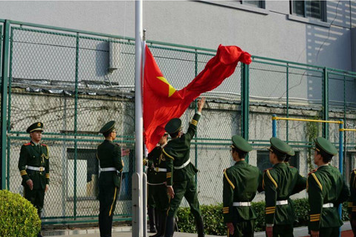学校党委书记、校长杨秀方发表讲话，她首先回顾了新中国成立七十年来发生的巨大变化，向同学们介绍了学校建校60年来的坚持立德树人，努力打造品牌特色，提升学校办学能力和质量，建设成为国家改革发展示范校的光辉历程。杨校长向全体同学提了三点希望：一是培养爱国情怀，以信念支撑；二是弘扬工匠精神，以技能立身；三是不忘初心、坚持不懈，以行动圆梦。杨校长希望同学们在这里扬帆起航，新时代、新方位、新使命，“要做的事，现在就得开始”，“要实现的梦想，现在就要去拼搏”，要永怀赤子之心，永葆奋斗激情，用奋斗的青春点亮最美的年华！

升旗仪式结束后，师生们热血沸腾，纷纷表示，作为教师，要明道为先、铸魂育人、守正创新、立德树人，担当起人民教师的时代使命。作为学生，要树立远大理想，热爱伟大祖国，担当时代责任，勇于砥砺奋斗，练就过硬本领，锤炼品德修为，在实现中国梦的生动实践中放飞青春梦想，为祖国建设添砖加瓦。